## 



**Solicitante:** I.T.S. - Instituto Tecnologico Superior Arias Balparda.

**Nombre Fantasia Empresa:** SkillForge

**Grupo:** 3°ML

**Turno:** Vespertino

**Unidad curricular:** Tutoría de Proyecto UTULAB

**Nombre de los integrantes del equipo:** Samuel Becerra, Sofia Hernández, Evelyn Guimaraens, Ivana Panizza (Referente)

**Fecha de entrega:** 28/07/2025

**Instituto Tecnológico Superior Arias Balparda.**

**Blvr. José Batlle y Ordóñez 3570 esq. Gral. Flores – Montevideo.**

**Índice**

**1. Introducción 3**

1.1 Propósito 3

1.2 Alcance 4

1.3 Presentación de empresa 4

**2. Integrantes y roles 5**

**3. Reglas del grupo 9**

3.1. Puntualidad y Asistencia 9

3.2. Comunicación 9

3.3. Responsabilidad y Compromiso 10

3.4. Documentación y Reportes 10

**4.Mapa de empatía 11**

4.1 ¿Qué ve el usuario? 11

4.2 ¿Qué oye el usuario? 11

4.3 ¿Qué piensa y siente el usuario? 12

4.4 ¿Qué dice y hace el usuario? 12

4.5 Dolores (Pains): 13

4.6 Ganancias (Gains): 13

**5. Recursos necesarios 13**

**6. Formato acta de reuniones 15**

**7. Reuniones 17**

Primera reunión 17

Segunda reunión 19

Tercera reunión 21

Cuarta reunión 23

Quinta reunión 25

Sexta reunión 27

Séptima reunión 29

# 

# 1. Introducción

En el marco del espacio curricular UTULab, desde SkillForge asumimos el compromiso de llevar adelante un proyecto colaborativo que integre conocimientos técnicos, habilidades de gestión de equipos, y competencias comunicacionales en contextos reales. Este documento presenta el marco de trabajo, los acuerdos internos del equipo, los recursos requeridos y las acciones llevadas a cabo para coordinar el desarrollo de nuestro proyecto empresarial.

El enfoque adoptado se alinea con nuestra visión organizacional: impulsar soluciones tecnológicas orientadas a la contratación eficiente y segura de oficios mediante plataformas web. Por tanto, este documento no solo cumple una función académica, sino que también responde a estándares profesionales de planificación y gestión que SkillForge incorpora como parte de su metodología de trabajo.

## 1.1 Propósito

El presente documento tiene como propósito establecer y documentar los lineamientos operativos del equipo SkillForge durante el desarrollo del proyecto en UTULab. A través de este documento se deja constancia de la estructura organizacional interna, roles asignados, normas de convivencia, recursos necesarios y planificación de reuniones.

Además, funciona como instrumento de trazabilidad y respaldo, facilitando la comunicación interna del equipo y el seguimiento por parte de los docentes evaluadores. Se espera que esta planificación contribuya a optimizar los tiempos, mejorar la eficiencia grupal y asegurar el cumplimiento de los objetivos propuestos.

## 

## 

## 1.2 **Alcance**

Este documento abarca todas las actividades internas de coordinación y gestión del equipo SkillForge durante la ejecución del proyecto correspondiente a UTULab. Incluye la definición de los roles y responsabilidades de cada integrante, reglas de trabajo colaborativo, mapeo de empatía del usuario objetivo, planificación de recursos, estructura de actas y seguimiento de reuniones.

No se incluyen en este documento aspectos técnicos detallados del desarrollo del software, los cuales son tratados en documentos específicos de Ingeniería de Software y Programación Full Stack. Sin embargo, este documento constituye una base organizativa que da soporte transversal a todas las acciones del proyecto.

## 1.3 Presentación de empresa

SkillForge es una empresa emergente orientada al desarrollo de soluciones tecnológicas que faciliten la conexión entre clientes y proveedores de servicios u oficios en entornos digitales. Nuestra plataforma web busca modernizar la manera en que las personas acceden a servicios como reparaciones, mantenimiento, clases particulares, entre otros, promoviendo la transparencia, la confianza y la eficiencia.

Como equipo multidisciplinario, SkillForge se compone de profesionales en formación con competencias en desarrollo backend y frontend, administración de sistemas, documentación técnica y gestión de proyectos. Esta visión empresarial se traduce en una metodología de trabajo colaborativa, orientada a resultados, con estándares de calidad que responden tanto a las exigencias académicas como a las del mercado real.

# 

# 

# 2. Integrantes y roles

Nombre: Ivana Panizza.

Roles: Líder de proyecto / Gerente de proyecto / Documentadora principal / Coordinadora.

Responsabilidades:

* Gestión y Coordinación del Proyecto:
  + Supervisar el avance general del proyecto y coordinar las etapas de trabajo.
  + Facilitar la comunicación con docentes y entre los integrantes del equipo.
  + Organizar reuniones de trabajo y distribuir tareas según los tiempos y necesidades.
* Desarrollo de Base de Datos:
  + Diseñar el modelo entidad-relación y la estructura lógica de la base de datos.
  + Crear y mantener tablas, relaciones y consultas necesarias para el funcionamiento del sistema.
  + Asegurar la integridad y eficiencia de los datos utilizados.
* Apoyo en el Desarrollo Frontend:
  + Colaborar en la construcción de interfaces básicas del sistema.
  + Asistir en el diseño visual y estructural de la plataforma desde el lado del cliente.
* Documentación del Proyecto:
  + Elaborar y mantener la documentación principal del proyecto (análisis, requerimientos, modelo de datos).
  + Garantizar que la documentación cumpla con los formatos y criterios solicitados por las unidades curriculares

Nombre: Sofia Hernandez

Roles: Programador secundario / Documentadora secundaria

Responsabilidades:

* Desarrollo y Codificación:
  + Liderar el desarrollo del sistema (Frontend, Backend, Mockup).
  + Implementar las principales funcionalidades de la plataforma web.
  + Asegurarse de que el código esté optimizado y libre de errores.
* Redacción de Documentación Técnica:
  + Documentar el código y las funcionalidades del sistema.
  + Redactar manuales de usuario y guías técnicas.
* Gestión del Repositorio de Archivos y Documentos:
  + Mantener el repositorio de archivos y documentos organizado y actualizado.
  + Asegurarse de que todos los miembros del equipo tengan acceso a la documentación y archivos necesarios.

Nombre:Evelyn Guimaraens

Roles: Desarrolladora frontend principal / Documentadora secundaria

Responsabilidades:

* Diseño y Desarrollo Frontend:
  + Responsable del desarrollo visual y técnico del Frontend de la plataforma web.
  + Desarrollo de interfaces intuitivas, accesibles y adaptadas a distintos dispositivos, priorizando la experiencia del usuario.
  + Desarrollo de funciones esenciales mediante tecnologías adecuadas, manteniendo coherencia visual y técnica.
* Redacción de Documentación Técnica:
  + Documentar el código y las funcionalidades del sistema.
  + Redactar manuales de usuario y guías técnicas.
* Gestión del Repositorio de Archivos y Documentos:
  + Mantener el repositorio de archivos y documentos organizado y actualizado.
  + Asegurarse de que todos los miembros del equipo tengan acceso a la documentación y archivos necesarios.

Nombre: Samuel Becerra.

Rol: Desarrollador Backend / Administrador de Sistemas / Tester / Documentador Técnico / Gestor de Repositorio

Responsabilidades:

* Desarrollo Backend:
  + Implementación de la lógica del sistema y funciones principales del lado servidor.
  + Integración del backend con la base de datos.
  + Participación en el diseño de modelos y arquitectura del sistema (MVC).
  + Desarrollo de funcionalidades clave como login, gestión de servicios y mensajería.
* Administración de Sistemas Operativos:
  + Selección y justificación del sistema operativo del servidor.
  + Instalación y configuración del entorno de trabajo.
  + Desarrollo de scripts básicos para la gestión de usuarios del sistema.
  + Preparación del entorno para el despliegue del sistema.
* Testing:
  + Verificación del correcto funcionamiento de las funcionalidades desarrolladas.
  + Ejecución de pruebas básicas para detectar errores.
  + Documentación de observaciones relevantes sobre el comportamiento del sistema.
* Documentación Técnica:
  + Elaboración de documentación general del sistema (manual de usuario y técnico).
  + Registro de definiciones importantes del código y variables usadas.
  + Apoyo en la organización del material para las entregas.

Gestión del Repositorio:

* Organización y mantenimiento del repositorio de código y archivos del proyecto.
* Control de versiones del sistema y respaldo del contenido.
* Estructuración clara de los materiales para las entregas parciales y finales.

# 3. Reglas del grupo

## 3.1. Puntualidad y Asistencia

**Regla**:La asistencia puntual de todos los integrantes a las reuniones programadas es obligatoria. En caso de no poder concurrir, se deberá comunicar la inasistencia con un mínimo de 24 horas de antelación.

Sanción:

* Primera falta sin aviso: Llamado de atención verbal acompañado de un recordatorio sobre la importancia de la puntualidad.
* Segunda falta sin aviso:Asignación de tareas complementarias en la próxima reunión, tales como la elaboración de actas o la redacción de informes breves.
* Faltas recurrentes:Designación de tareas de apoyo al equipo, como la coordinación de la próxima reunión o la revisión de trabajos complementarios.

## 3**.2. Comunicación**

**Regla**: Se deberán utilizar herramientas de comunicación (como WhatsApp o Discord) para asegurar una interacción continua. Los mensajes relevantes deberán ser respondidos en un plazo máximo de 12 horas.

Sanción:

* Primera falta sin aviso: Advertencia verbal y recordatorio.
* Segunda falta sin aviso:Se suspenderá el derecho a participar en la toma de decisiones respecto a la distribución de tareas para la semana siguiente.
* Faltas recurrentes:Informar semanalmente a los integrantes del proyecto sobre el progreso personal, con el fin de garantizar una comunicación efectiva y continua.

## 

## 3**.3. Responsabilidad y Compromiso**

**Regla**: Cada miembro deberá cumplir con las tareas asignadas dentro del plazo establecido. Ante cualquier dificultad, deberá comunicarlo al equipo para buscar una solución.

Sanción:

* Primera falta sin aviso: Advertencia verbal y recordatorio.
* Segunda falta sin aviso: Se suspenderá el derecho a participar en la toma de decisiones respecto a la distribución de tareas para la semana siguiente.
* Faltas recurrentes: Informar semanalmente a los integrantes del proyecto sobre el progreso personal.

## 3**.4. Documentación y Reportes**

**Regla**:Todos los avances deben ser documentados y subidos al repositorio. Se deben realizar actas de todas las reuniones, detallando los temas discutidos y las decisiones tomadas.

**Sanción:**

* **Primera falta sin aviso:** Advertencia y corrección del incumplimiento.
* **Segunda falta sin aviso:** Asignación de la documentación para la próxima reunión o proyecto.
* **Faltas recurrentes:** No se reconocerá el avance no documentado como cumplido hasta su correcta presentación.

# 4.Mapa de empatía

## 4.1 ¿Qué ve el usuario?

* Entorno:
  + Una era digital donde la conexión eficiente entre proveedores de servicios y clientes es crucial.
  + Necesidad de encontrar servicios específicos o de ofrecer sus habilidades.
  + Sistemas de comunicación o búsqueda de servicios que pueden ser ineficientes o carecer de funcionalidades clave.
* Ofertas:
  + Diversos servicios (oficios) disponibles para contratación.
  + Publicaciones de servicios con título, descripción, categoría, ubicación, precio, disponibilidad e imágenes.
* Personas:
  + Otros proveedores de servicios ofreciendo sus habilidades.
  + Clientes buscando servicios específicos.
  + Personas buscando formas de contactar, calificar, enviar reseñas y comunicarse con proveedores/clientes.

## 4.2 ¿Qué oye el usuario?

* Influencias:
  + Comentarios y opiniones de otros usuarios sobre la calidad de los servicios y la plataforma.
  + Necesidad de un sistema de mensajería interna para comunicarse directamente.
  + Recordatorios de citas.
* Ruido:
  + Posiblemente frustraciones sobre la dificultad para encontrar servicios confiables o contactar proveedores en otras plataformas.
  + Expectativas sobre la facilidad de uso y la eficiencia de la plataforma.

## 4.3 ¿Qué piensa y siente el usuario?

* Necesidades/Deseos:
  + Encontrar servicios de manera eficiente por categoría, palabra clave y ubicación.
  + Comunicarse directamente con proveedores o clientes.
  + Evaluar la calidad de los servicios mediante calificaciones y reseñas.
  + Tener un perfil de usuario completo y editable (datos de contacto, habilidades, experiencia).
  + Reservar servicios para fechas y horas específicas.
  + Sentirse seguro al utilizar la plataforma (seguridad de datos y equipamiento).
* Miedos/Preocupaciones:
  + Dificultad para encontrar el servicio deseado o el proveedor adecuado.
  + Problemas de comunicación o falta de un sistema de mensajería eficiente.
  + Falta de información sobre la calidad del servicio o el proveedor.
  + Problemas de seguridad con sus datos personales o transacciones.
  + Pérdida de información en la base de datos o cambios no registrados.
  + Caídas del sistema, pérdida de velocidad o ingresos no autorizados.

## 4.4 ¿Qué dice y hace el usuario?

* Acciones:
  + Registrarse y autenticarse como proveedor o cliente.
  + Buscar servicios por categoría, palabra clave y ubicación.
  + Publicar servicios (proveedores).
  + Visualizar detalles de los servicios.
  + Contactar a otros usuarios directamente a través de un sistema de mensajería.
  + Calificar y dejar reseñas sobre servicios.
  + Editar su perfil.
  + Reservar servicios y verificar disponibilidad en un calendario.
  + Revisar notificaciones de nuevos mensajes.
* Comentarios:
  + Expresará la necesidad de una interfaz de usuario intuitiva y accesible.
  + Demandará un sistema robusto y eficiente para almacenar información.
  + Buscará un panel de administración para gestionar usuarios, servicios y categorías (administrador).

## 4.5 Dolores (Pains):

* Dificultad para conectar con clientes/proveedores de servicios.
* Falta de un sistema centralizado para gestión de servicios.
* Ineficiencia en la comunicación.
* Ausencia de un sistema confiable de calificaciones y reseñas.
* Preocupaciones por la seguridad de la información y el equipamiento.
* Gestión manual de reservas y disponibilidad.
* Pérdida de historial de cambios en la base de datos.

## 4.6 Ganancias (Gains):

* Conexión eficiente y directa entre proveedores y clientes.
* Gestión integral de servicios en una única plataforma.
* Comunicación fluida a través de mensajería interna.
* Confianza en la calidad de los servicios a través de calificaciones y reseñas.
* Organización y control de reservas y disponibilidad con calendarios y recordatorios.
* Seguridad de datos y equipamiento garantizada.
* Historial de cambios en la base de datos.
* Optimización del hardware y la red para el mejor rendimiento.

# 5. Recursos necesarios

Los recursos necesarios para el adecuado desarrollo del proyecto y sus tareas son los siguientes:

* **Drive**:Utilizado como espacio de almacenamiento para guardar, organizar y compartir archivos relacionados al proyecto.
* **Documentos de Google:**Herramienta empleada para la redacción colaborativa de informes, documentación técnica y planificación del proyecto.
* **Google Forms:**Se utilizó para la creación de formularios y encuestas, con el fin de recopilar información relevante.
* **Hoja de cálculo de Google:**Aplicación utilizada para la gestión de datos y representación gráfica de información.
* **Discord:**Plataforma de comunicación que facilitó la coordinación entre los miembros del equipo.
* **MariaDB:**Sistema de la base de datos local.
* **Visual Studio:**Entorno de desarrollo integrado (IDE) empleado para la programación.
* **PHP:**Lenguaje de programación utilizado para desarrollar la aplicación web.
* **Oracle VirtualBox:** Aplicación que permite la creación de la máquina virtual.
* **Adobe Illustrator:**Aplicación utilizada para la creación del logo y logotipo.
* **Fedora:**Máquina Virtual utilizada.
* **GitHub:**Plataforma que nos permite gestionar el código del proyecto.
* **Apache:**Servidor web utilizado para alojar localmente la aplicación web.
* **AlmaLinux:**Sistema operativo basado en Linux.
* **Canva:**Aplicación de diseño gráfico que utilizamos para crear el WireFrame.
* **Draw.io**:Herramienta utilizada para la creación del Diagrama-Entidad-Relacion (DER)

# 6. Formato acta de reuniones



**Número de Reunión**

* Fecha y hora:[Cuando se planificó la reunión]
* Lugar:[Lugar de la reunión]
* Tipo:[Interna o externa]
* Participantes: [Nombre de los participantes y sus roles en la reunión]
* Participantes ausentes:[Participantes que no asistieron]

**Temas discutidos:**

1. [Tema 1]
2. [Tema 2]
3. [Tema 3]

**Decisiones tomadas:**

1. [Decisión 1]
2. [Decisión 2]
3. [Decisión 3]

**Tareas asignadas:**

1. [Tarea 1] - [Responsable] - [Fecha límite]
2. [Tarea 2] - [Responsable] - [Fecha límite]
3. [Tarea 3] - [Responsable] - [Fecha límite]

Conclusiones y observaciones:

1. [Conclusiones]
2. [Conclusiones]

Fecha y hora de la próxima reunión: [Fecha]

* **Hora inicio**: [Hora de inicio]
* **Hora final**: [Hora de fin]

Firma y aclaración de los integrantes:

Integrante 1:

Firma Aclaración

Integrante 2:

Firma Aclaración

Integrante 3:

Firma Aclaración

Integrante 4:

Firma Aclaración

# 7. Reuniones



### Primera reunión

* Fecha y hora:5 de Junio 2025 18:00
* Lugar:Reunión virtual por Discord
* Tipo:Interna
* Participantes:Samuel Becerra, Ivana Panizza.
* Participantes ausentes: Paul Miyashiro

**Temas discutidos:**

* Ingeniería en Software:
  + Creación de Formulario
  + Reglas del grupo
  + Responsabilidades y compromiso
* Tutoria de Proyecto UTULAB:
  + Creación del nombre de la empresa
  + Creación de Logo y Logotipo
  + Creación del formato de actas de reunión
  + Objetivo y alcance del proyecto

**Decisiones tomadas:**

En la primera reunión se definieron las tareas iniciales del proyecto, distribuyendo entre los integrantes de acuerdo a sus habilidades e intereses. Se acordó la creación del formulario, las reglas del grupo, las responsabilidades individuales, así como el desarrollo del nombre de la empresa, el logo, el formato de actas y el objetivo general del proyecto. Estas tareas quedaron asignadas para ser desarrolladas en las próximas instancias de trabajo.

**Tareas asignadas:**

1. Creación del logo y logotipo – Samuel Becerra –12/06/2025
2. Creación del nombre de la empresa – Samuel Becerra –12/06/2025
3. Objetivo y alcance del proyecto – Samuel Becerra –12/06/2025
4. Creación del formulario – Ivana Panizza –12/06/2025
5. Establecimiento de reglas del grupo – Ivana Panizza –12/06/2025
6. Creación del formato de actas de reunión – Ivana Panizza -12/06/2025
7. Definición de responsabilidades y compromiso – Ivana Panizza – 12/06/2025

**Conclusiones y observaciones:**

**Observaciones**:Durante la primera reunión, se trabajó de forma organizada y colaborativa. Todos los integrantes que asistieron a la reunión participaron activamente en la planificación inicial del proyecto, aportando ideas y mostrando compromiso con las tareas asignadas. La comunicación fue fluida y se logró establecer una base sólida para continuar con el desarrollo del trabajo.

**Conclusiones**:Se asignaron las primeras tareas correspondientes a las áreas de Ingeniería en Software y Proyecto UTULAB. Dentro de Ingeniería en Software, se planificó la creación de un formulario, el establecimiento de las reglas del grupo y la definición de responsabilidades y compromisos de cada integrante. En cuanto a la tutoría de Proyecto UTULAB, se asignaron tareas como la creación del nombre de la empresa, el diseño del logo y logotipo, la elaboración del formato para las actas de reunión, y la redacción del objetivo y alcance del proyecto.

Fecha y hora de la próxima reunión:12 de Junio 2025 19:30

* **Hora inicio**: 19:30
* **Hora final**: 23:00

**Firma y aclaración de los integrantes**: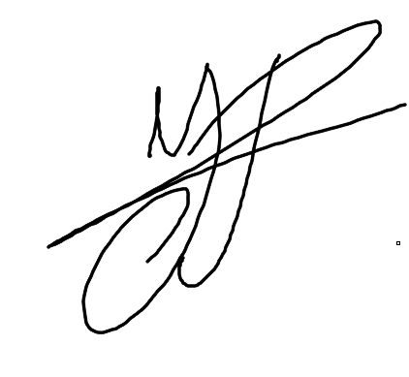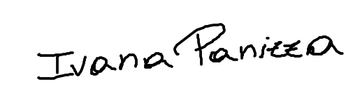

Integrante 1:

Firma Aclaración

Integrante 2: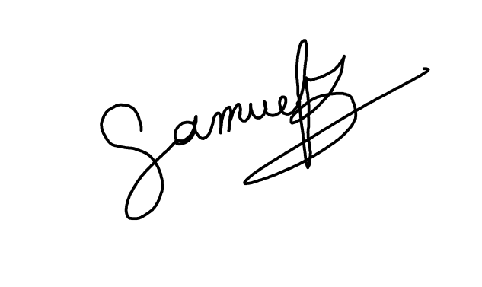

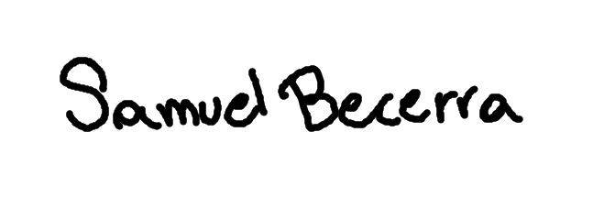

Firma Aclaración

Integrante 3:

Firma Aclaración



### Segunda reunión

* Fecha y hora:12 de Junio 2025 19:30
* Lugar:Reunión virtual por Discord
* Tipo:Interna
* Participantes: Samuel Becerra, Ivana Panizza
* Participantes ausentes:Paul Miyashiro

**Temas discutidos:**

* Ingeniera de Software:
  + Documento ES.RE
  + Resultado de formularios
  + Gráficas de resultados
* Validación de tareas

**Decisiones tomadas:**

Se decidió empezar con la elaboración y gestión del Documento ES.RE, el cual servirá como guía para las especificaciones del proyecto. También se empezará el análisis de los resultados de formularios, así como de la creación de las Gráficas de resultados para visualizar la información de estos.

**Tareas asignadas:**

9. Elaboración del documento ES.RE – Samuel Becerra – 7/07/2025

10. Análisis de resultados de formularios – Ivana Panizza –7/07/2025

11. Creación de gráficas de resultados – Ivana Panizza – 7/07/2025

12. Validación de tareas asignadas – Ivana Panizza – 7/07/2025

**Conclusiones y observaciones:**

**Observaciones**:Durante la reunión del equipo, se procedió con la asignación de las responsabilidades para el área de Ingeniería de Software. Se discutió la distribución de tareas de manera estratégica, considerando las habilidades individuales para garantizar un avance eficiente y organizado del proyecto.

**Conclusiones:**La reunión fue muy productiva y se llegó a un consenso sobre la distribución de las tareas. Esto establece un plan de acción para la siguiente etapa del proyecto, ya que cada actividad clave tiene un responsable definido. La correcta asignación de responsabilidades minimizará posibles retrasos y permitirá que el equipo se concentre en el desarrollo de cada componente de manera simultánea y coordinada.

Fecha y hora de la próxima reunión: 7 Julio 14:00

* **Hora inicio**:19:30
* **Hora final**: 23:00

Firma y aclaración de los integrantes:

Integrante 1:

Firma Aclaración

Integrante 2:



Firma Aclaración

Integrante 3:

Firma Aclaración



### Tercera reunión

* Fecha y hora: 7 de Julio 2025 17:30
* Lugar: Reunión virtual por Discord
* Tipo: Interna
* Participantes: Samuel Becerra, Sofia Hernandez, Evelyn Guimaraens, Ivana Panizza
* Participantes ausentes: [Sin ausentes]

**Temas discutidos:**

* Programación Full Stack:
  + Creación DER
* Ingeniería de Software:
  + Documentar técnicas de relevamiento
  + Creación de los Requerimientos Funcionales
* Tutoria de Proyecto UTULAB:
  + Revisar y agregar integrantes y roles
* Validación de tareas

**Decisiones tomadas:**

Se decidió asignar tareas clave a cada miembro para avanzar en la formación de la empresa y en los aspectos técnicos del proyecto. Se trabajará en el área de Programación Full Stack, específicamente en la creación del DER. Desde Ingeniería de Software, se abordará la documentación de técnicas de relevamiento y la creación de los Requerimientos Funcionales. En el marco de la Tutoría de Proyecto UTULAB, se procederá a revisar y completar la información sobre los integrantes del grupo, así como a definir los roles de cada uno.

**Tareas asignadas:**

13. Creación del DER – Samuel Becerra, Ivana Panizza – 15/07/2025

14. Documentación de técnicas de relevamiento – Ivana Panizza – 15/07/2025

15. Creación de los Requerimientos Funcionales – Sofia Hernandez, Evelyn Guimaraens – 15/07/2025

16. Revisión y asignación de integrantes y roles – Sofia Hernandez, Evelyn Guimaraens – 15/07/2025  
17. Validación de tareas asignadas – Ivana Panizza – 15/07/2025

**Conclusiones y observaciones:**

**Conclusiones:**Se asignaron tareas específicas a cada integrante para comenzar con la formación de la empresa y el desarrollo técnico del proyecto. Se definieron actividades en el área de Programación Full Stack, como la creación del DER, y en Ingeniería de Software, donde se trabajará en el relevamiento y los requerimientos funcionales. Además, en la Tutoría de Proyecto UTULAB, se revisaron los integrantes del grupo y se establecieron sus roles.

**Observaciones**:Para garantizar un buen proyecto, se establecieron tareas específicas para cada miembro del equipo. La disposición y el compromiso de todos desde el principio permitieron avanzar con claridad y orden en las primeras etapas del trabajo.

Fecha y hora de la próxima reunión: 14 de Junio de 2025 20:30

* **Hora inicio**: 14:00
* **Hora final**: 17:30

Firma y aclaración de los integrantes:

Integrante 1:

Firma Aclaración



Integrante 2:

Firma Aclaración

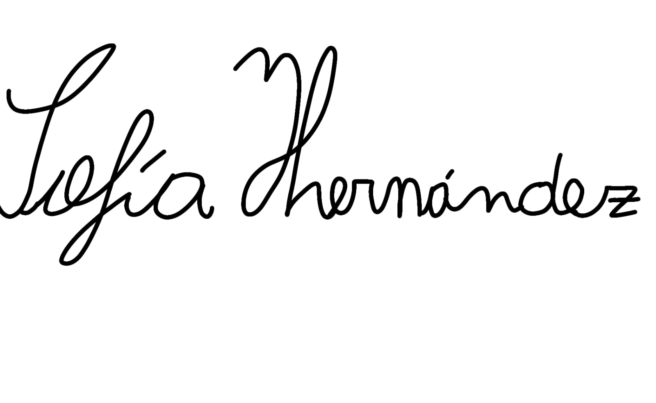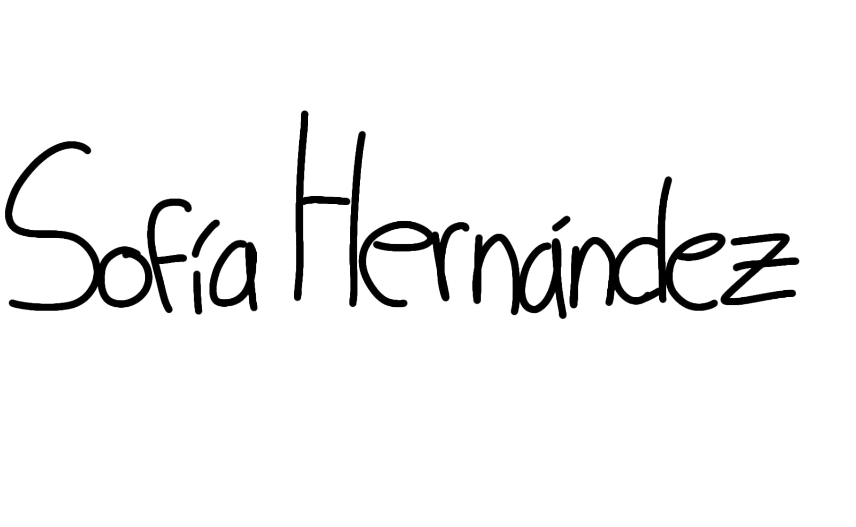

Integrante 3:

Firma Aclaración

Integrante 4: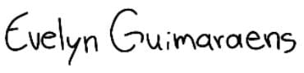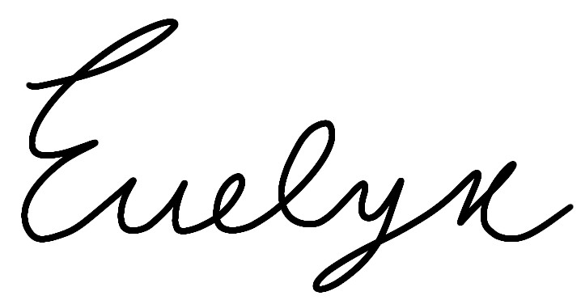

Firma Aclaración



### Cuarta reunión

* Fecha y hora:15 de Julio de 2025 a las 20:30
* Lugar:[Reunión virtual por Discord ]
* Tipo:[Interna]
* Participantes:[Samuel Becerra, Sofia Hernandez, Evelyn Guimaraens, Ivana Panizza]
* Participantes ausentes:[Sin ausentes]

**Temas discutidos:**

* Ingeniería en Software:
  + Corrección de Requerimiento Funcionales
  + Creación de Formulario Proveedores
* Programación Full Stack:
  + Validación del DER
  + Pasaje a Tabla
* Validación de tareas

**Decisiones tomadas:**

Se han definido y asignado las siguientes responsabilidades. Para Ingeniería en Software, se asignó la Corrección de Requerimientos Funcionales y la Creación del Formulario de Proveedores. Por otro lado, en el área de Programación Full Stack, se asignó la Validación del DER (Diagrama Entidad-Relación) y el Pasaje a Tabla.

**Tareas asignadas:**

18. Corrección de Requerimientos Funcionales – Samuel Becerra – 17/07/2025

19. Creación del Formulario de Proveedores – Ivana Panizza – 17/07/2025

20. Validación del DER – Ivana Panizza – 17/07/2025

21. Pasaje del DER a Tablas – Sofia Hernandez, Evelyn Guimaraens – 17/07/2025

22. Validación de tareas asignadas – Ivana Panizza – 17/07/2025

**Conclusiones y observaciones**:

**Observaciones**:Durante la reunión del equipo, se procedió con la asignación de las responsabilidades clave para las áreas de Ingeniería en Software y Programación Full Stack. Se discutió la distribución de las tareas de forma estratégica, considerando las habilidades individuales para garantizar un avance eficiente y organizado del proyecto.

**Conclusiones**:La reunión fue muy productiva y se llegó a un acuerdo sobre la distribución de las tareas. Esto establece un plan de acción para la siguiente etapa del proyecto, ya que cada actividad clave tiene un responsable definido. La correcta asignación de responsabilidades minimizará posibles retrasos y permitirá que el equipo se concentre en el desarrollo de cada componente de manera simultánea y coordinada.

**Fecha y hora de la próxima reunión**: 18 de Julio 2025 20:30

* **Hora inicio**: 20:30
* **Hora final**: 23:30

Firma y aclaración de los integrantes:

Integrante 1:



Firma Aclaración

Integrante 2:



Firma Aclaración

Integrante 3:

Firma Aclaración

Integrante 4:



Firma Aclaración



### Quinta reunión

* Fecha y hora:18 de Julio 2025 20:30
* Lugar:Reunión virtual por Discord
* Tipo:Interna
* Participantes:Samuel Becerra, Sofia Hernandez, Evelyn Guimaraens, Ivana Panizza
* Participantes ausentes:[Sin ausentes]

**Temas discutidos:**

* Validación de tareas
* Ingeniería de Software:
  + Terminar requerimientos funcionales y no funcionales.
* Programación Full Stack:
  + Terminar pasaje a tablas
  + Empezar Wireframe
  + Empezar MVC (Modelo Vista Controlador)

**Decisiones tomadas:**

En esta instancia del proyecto se definió continuar con el desarrollo de tareas específicas en cada área. Desde Ingeniería de Software, se acordó finalizar los requerimientos funcionales y no funcionales. En el área de Programación Full Stack, se decidió completar el pasaje a tablas, iniciar la elaboración del wireframe y comenzar con la implementación del modelo MVC (Modelo Vista Controlador).

**Tareas asignadas:**

18. Finalización de requerimientos funcionales – Ivana Panizza –21-07-2025

19-Finalización de requerimientos no funcionales – Ivana Panizza –21-07-2025

20-Finalización del pasaje del DER a tablas – Samuel Becerra –21-07-2025

21-Inicio del diseño del wireframe – Samuel Becerra –21-07-2025

22-Inicio del desarrollo del modelo MVC – Samuel Becerra –21-07-2025

23-Validación de tareas pendientes – Ambos integrantes –21-07-2025

**Conclusiones y observaciones:**

**Conclusiones:**Se logró definir con claridad las tareas pendientes en cada área, priorizando la validación del trabajo realizado y el inicio de nuevas etapas técnicas. El grupo mantiene una buena coordinación, lo que favorece el avance progresivo del proyecto.

**Observaciones**:Durante la reunión, los integrantes mostraron un buen nivel de participación y compromiso con las tareas. Se analizaron los avances realizados hasta el momento y se asignaron los próximos pasos de forma clara y consensuada, permitiendo una continuidad ordenada del trabajo.

Fecha y hora de la próxima reunión: 21 de Julio de 2025 20:30

* **Hora inicio**: 20:30
* **Hora final**: 23:00

Firma y aclaración de los integrantes:

Integrante 1:

Firma _ Aclaración



Integrante 2:

Firma Aclaración

Integrante 3:

Firma Aclaración

Integrante 4:



Firma Aclaración



### Sexta reunión

* Fecha y hora:21 de Julio 2025 20:30
* Lugar:Reunión virtual por Discord
* Tipo:Interna
* Participantes:Samuel Becerra, Sofia Hernandez, Evelyn Guimaraens, Ivana Panizza
* Participantes ausentes:[Sin ausentes]

**Temas discutidos:**

* Programación FULLStack:
  + Revisar MVC
  + Mejorar Wireframe
  + Mejorar Login
* Administración de Sistemas Operativos:
  + Empezar Instalación de VirtualBox
  + Empezar manual de instalación
  + Empezar script de gestión de usuario del sistema operativo
* Validación de tareas

**Decisiones tomadas:**

Durante la reunión se definió que el equipo de Programación Full Stack continuará trabajando en la mejora del Wireframe y del sistema de Login, además de revisar el esquema Modelo-Vista-Controlador para asegurar su correcta implementación. En cuanto al área de Administración de Sistemas Operativos, se acordó comenzar con la instalación de VirtualBox, iniciar la redacción del manual correspondiente y desarrollar un script básico para la gestión de usuarios en el sistema operativo.

**Tareas asignadas:**

18. Revisión del modelo MVC – Samuel Becerra, Sofia Hernandez –[25/07/2025]

19.Mejora del wireframe – Evelyn Guimaraens, Ivana Panizza –[25/07/2025]

20.Mejora del login – Samuel Becerra, Sofia Hernandez – [25/07/2025]

21.Inicio de la instalación de VirtualBox – Samuel Becerra – [25/07/2025]

22.Elaboración del manual de instalación – Samuel Becerra, Ivana Panizza – [25/07/2025]

23.Desarrollo del script de gestión de usuario del sistema operativo – Samuel Becerra – [25/07/2025]

24.Validación de tareas asignadas – Ivana Panizza –[25/07/2025]

**Conclusiones y observaciones:**

**Conclusiones:** La reunión permitió establecer una dirección clara para las próximas etapas del proyecto. Se logró avanzar en la organización de tareas tanto en Programación Full Stack como en Administración de Sistemas Operativos. Coincidimos en la necesidad de seguir fortaleciendo el diseño del Wireframe y optimizar el funcionamiento del Login.

**Observaciones**:Las tareas asignadas fueron completadas de forma correcta, cumpliendo con los objetivos establecidos para la reunión. Los integrantes del equipo actuaron con responsabilidad y mantuvieron una actitud colaborativa durante todo el proceso, lo que favoreció el desarrollo ordenado de las actividades.

Fecha y hora de la próxima reunión:25 de Julio de 2025 20:30

* **Hora inicio**: 20:30
* **Hora final**:23:00

Firma y aclaración de los integrantes:

Integrante 1:

Firma Aclaración

Integrante 2:

Firma Aclaración



Integrante 3:

Firma Aclaración

Integrante 4:

Firma Aclaración



### Séptima reunión

* Fecha y hora:25 de Julio 2025 20:30
* Lugar:Reunión virtual por Discord
* Tipo:Interna
* Participantes:Samuel Becerra, Sofia Hernandez, Evelyn Guimaraens, Ivana Panizza
* Participantes ausentes:[Sin ausentes]

**Temas discutidos:**

* Programación FULLStack:
  + Finalizar MVC
  + Finalizar Wireframe
  + Finalizar Login
* Administración de Sistemas Operativos:
  + Terminar Instalación de VirtualBox
  + Terminar manual de instalación
  + Terminar script de gestión de usuario del sistema operativo
* Validación de tareas

**Decisiones tomadas:**

Durante la reunión se resolvió dar por finalizadas las tareas correspondientes a la estructura del Modelo-Vista-Controlador (MVC), el diseño del Wireframe y el módulo de Login en el área de Programación Full Stack. En el área de Administración de Sistemas Operativos, se acordó concluir con la instalación de VirtualBox, la elaboración del manual de instalación y el desarrollo del script para la gestión de usuarios.

**Tareas asignadas:**

25. Finalización del modelo MVC – Samuel Becerra, Sofia Hernandez –[27/07/2025]

26.Finalización del wireframe – Evelyn Guimaraens, Ivana Panizza – [27/07/2025]

27.Finalización del login – Samuel Becerra,Sofia Hernandez –[27/07/2025]

28.Finalización de la instalación de VirtualBox – Samuel Becerra – [27/07/2025]

29.Finalización del manual de instalación –Samuel Becerra, Ivana Panizza – [27/07/2025]

30.Finalización del script de gestión de usuario del sistema operativo – Samuel Becerra –[27/07/2025]

31.Validación de tareas asignadas – Ivana Panizza – [27/07/2025]

**Conclusiones y observaciones:**

**Conclusiones:**Las actividades programadas fueron finalizadas satisfactoriamente, cumpliendo con los plazos establecidos y respetando los criterios técnicos definidos.

**Observaciones**:Las tareas fueron finalizadas de manera correcta, cumpliendo con los estándares definidos previamente. Los integrantes del equipo demostraron responsabilidad y compromiso en el desarrollo de sus actividades, manteniendo una actitud positiva y colaborativa.

Fecha y hora de la próxima reunión: 27 de Julio de 2025 20:30

* **Hora inicio**: 20:30
* **Hora final**: 23:00

Firma y aclaración de los integrantes:

Integrante 1:



Firma Aclaración



Integrante 2:

Firma Aclaración

Integrante 3:

Firma Aclaración



Integrante 4:

Firma Aclaración

**Hoja testigo:**

**Firma del Profesor**